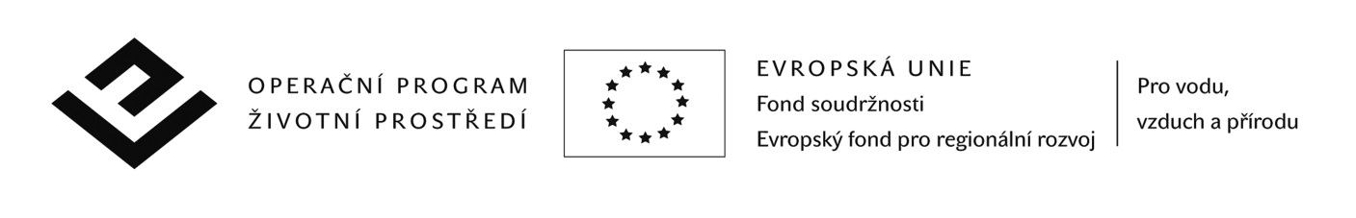
Příloha č. 4 zadávací dokumentace

Čestné prohlášení o statutárních orgánech, vlastnících akcií
a zakázaných dohodách
dle § 68 odst. 3 zákona č. 137/2006 Sb., o veřejných zakázkách, ve znění pozdějších předpisů _____________________________________________________________

I.
Seznam statutárních orgánů nebo členů statutárních orgánů, kteří v posledních 3 letech od konce lhůty pro podání nabídek byli v pracovněprávním, funkčním či obdobném poměru u zadavatele:

Jméno a příjmení | Poměr k zadavateli
…(doplní uchazeč)… | …(doplní uchazeč)…

Pokyn pro uchazeče:
V případě, že žádný statutární orgán nebo člen statutárního orgánu v takovém poměru k zadavateli nebyl, uchazeč tento seznam neuvede a tuto skutečnost čestně prohlásí:

Společnost ………(doplní uchazeč)………, IČ: ………(doplní uchazeč)………, se sídlem ………(doplní uchazeč)………, PSČ ………(doplní uchazeč)………, jako uchazeč o veřejnou zakázku s názvem „Dodávka vybavení pro posílení sběru bioodpadu v Plzeňském kraji“, tímto čestně prohlašuje, že žádný statutární orgán nebo člen statutárního orgánu uchazeče nebyl v pracovněprávním, funkčním či obdobném poměru u zadavatele v posledních 3 letech od konce lhůty pro podání nabídek.

V …………….…………… dne .………………

Osoba oprávněná jednat jménem uchazeče/za uchazeče

Titul, jméno, příjmení:
Funkce:
Podpis oprávněné osoby:

…………………………………………………..

II.
Seznam vlastníků akcií, jejichž souhrnná hodnota přesahuje 10 % základního kapitálu:

Jméno a příjmení
…(doplní uchazeč)…

Pokyn pro uchazeče:
Seznam vlastníků akcií uvede pouze uchazeč s právní formou akciové společnosti, jehož akcionáři vlastní akcie, jejichž souhrnná hodnota přesahuje 10% základního kapitálu.

Má-li uchazeč formu akciové společnosti a nevlastní-li žádný jeho akcionář akcie, jejichž souhrnná hodnota by přesahovala 10% základního kapitálu, pak uchazeč tento seznam neuvede a tuto skutečnost čestně prohlásí:

Společnost ………(doplní uchazeč)………, IČ: ………(doplní uchazeč)………, se sídlem ………(doplní uchazeč)………, PSČ ………(doplní uchazeč)………, jako uchazeč o veřejnou zakázku s názvem „Dodávka vybavení pro posílení sběru bioodpadu v Plzeňském kraji“, tímto čestně prohlašuje, že žádný z jejích akcionářů nevlastní akcie, jejichž souhrnná hodnota přesahuje 10% základního kapitálu.

Nemá-li uchazeč formu akciové společnosti, pak tuto část prohlášení vůbec neuvede.

V …………….…………… dne .………………

Osoba oprávněná jednat jménem uchazeče/za uchazeče

Titul, jméno, příjmení:
Funkce:
Podpis oprávněné osoby:

…………………………………………………..
III.
Čestné prohlášení uchazeče o tom, že neuzavřel a neuzavře zakázanou dohodu podle zvláštního právního předpisu v souvislosti se zadávanou veřejnou zakázkou

Společnost ………(doplní uchazeč)………, IČ: ………(doplní uchazeč)………, se sídlem ………(doplní uchazeč)………, PSČ ………(doplní uchazeč)………, jako uchazeč o veřejnou zakázku s názvem „Dodávka vybavení pro posílení sběru bioodpadu v Plzeňském kraji“, tímto čestně prohlašuje, že neuzavřela a neuzavře zakázanou dohodu podle zvláštního právního předpisu v souvislosti se zadávanou veřejnou zakázkou.

V …………….…………… dne .………………

Osoba oprávněná jednat jménem uchazeče/za uchazeče

Titul, jméno, příjmení:
Funkce:
Podpis oprávněné osoby:

…………………………………………………..

Uchazeč doplní tuto tabulku o tolik řádků, kolik statutárních orgánů nebo členů statutárních orgánů uvádí
Uchazeč doplní tuto tabulku o tolik řádků, kolik vlastníků akcií uvádí
Zákon č. 143/2001 Sb., o ochraně hospodářské soutěže a o změně některých zákonů, ve znění pozdějších předpisů

